Introduction à
la recherche et à la gestion de l’information scientifique

Informatique, 2e année

Support de cours

Contenu
1ère partie : Recherche dans les bases de données scientifiques 2
Le site web de la Bibliothèque 2
Les différents types de ressources documentaires 3
Bases de données d’éditeur 4
Bases de données bibliographiques 5
2e partie : Gestion des références avec Zotero 9
Introduction 9
Installer Zotero 10
L’interface de Zotero 10
Ajouter des références 11
Joindre le texte intégral des publications 12
Organiser ses références 13
Créer des bibliographies 14
Synchroniser sa bibliothèque Zotero sur plusieurs ordinateurs 15
Collaborer avec Zotero 15
Sauvegarder et transférer sa bibliothèque Zotero 15
Citation et plagiat 16
Documentation sur Zotero 16

1ère partie : Recherche dans les bases de données scientifiques

Objectifs :
- Connaître et utiliser les bases de données documentaires principales en informatique
- Exploiter les outils appropriés pour obtenir les documents

Le site web de la Bibliothèque
Sur le portail pour la discipline INFORMATIQUE, vous trouvez tous les accès aux bases de données bibliographiques et autres ressources documentaires utiles dans votre domaine :
www.unige.ch/biblio
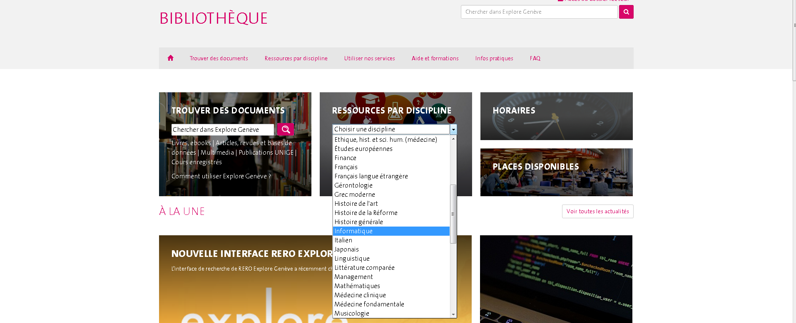


Pour trouver de l’aide pour la préparation de vos travaux académiques, consultez InfoTrack, la plateforme de formation aux compétences informationnelles de la Bibliothèque :
infotrack.unige.ch

Les différents types de ressources documentaires
Le site web de la Bibliothèque vous donne accès à plusieurs types de ressources utiles pour documenter vos sujets de séminaires. Les informations que vous y trouvez varient d’un outil à l’autre. Soyez conscients de ces différences lorsque vous effectuez des recherches.

Type de ressource | Ce que l’on y trouve | Exemples
Outil de découverte (comprend le catalogue de la bibliothèque) | Outil permettant de rechercher en une seule fois parmi toutes les ressources imprimées (livres) ou électroniques (articles) disponibles dans une bibliothèque ou dans un réseau de bibliothèques | RERO Explore Genève
Base de données d’éditeur | Références bibliographiques ET articles en texte intégral publiés dans tous les journaux d’un éditeur donné | IEEE Xplore  ACM Digital Library
Base de données bibliographique | Références bibliographiques de publications scientifiques (articles de journaux, de conférences, etc.) autour d’une thématique donnée ; recherche par mots-clés  Attention : liens vers le texte intégral ! | DBLP  Web of Science Core Collection
Archive ouverte thématique | Références bibliographiques ET texte intégral de publications scientifiques (articles de journaux, de conférences, etc.) autour d’une thématique donnée  Particularités : publications déposées par les auteurs eux-mêmes, parfois avant ou après la publication officielle dans un journal → accès libre | ArXiv
Archive ouverte  institutionnelle | Références bibliographiques ET texte intégral de publications scientifiques (articles de journaux, de conférences, etc.)  Particularités : publications déposées par les auteurs eux-mêmes, généralement après la publication officielle dans un journal → accès libre | Archive ouverte UNIGE

Remarque :
Plusieurs de ces ressources sont payantes et accessibles uniquement depuis les PC de l’UNIGE. Pour accéder aux ressources sur abonnement depuis chez vous, utilisez le VPN. Marche-à-suivre pour installer le VPN : https://catalogue-si.unige.ch/vpn.

Bases de données d’éditeur

IEEE Xplore Digital Library
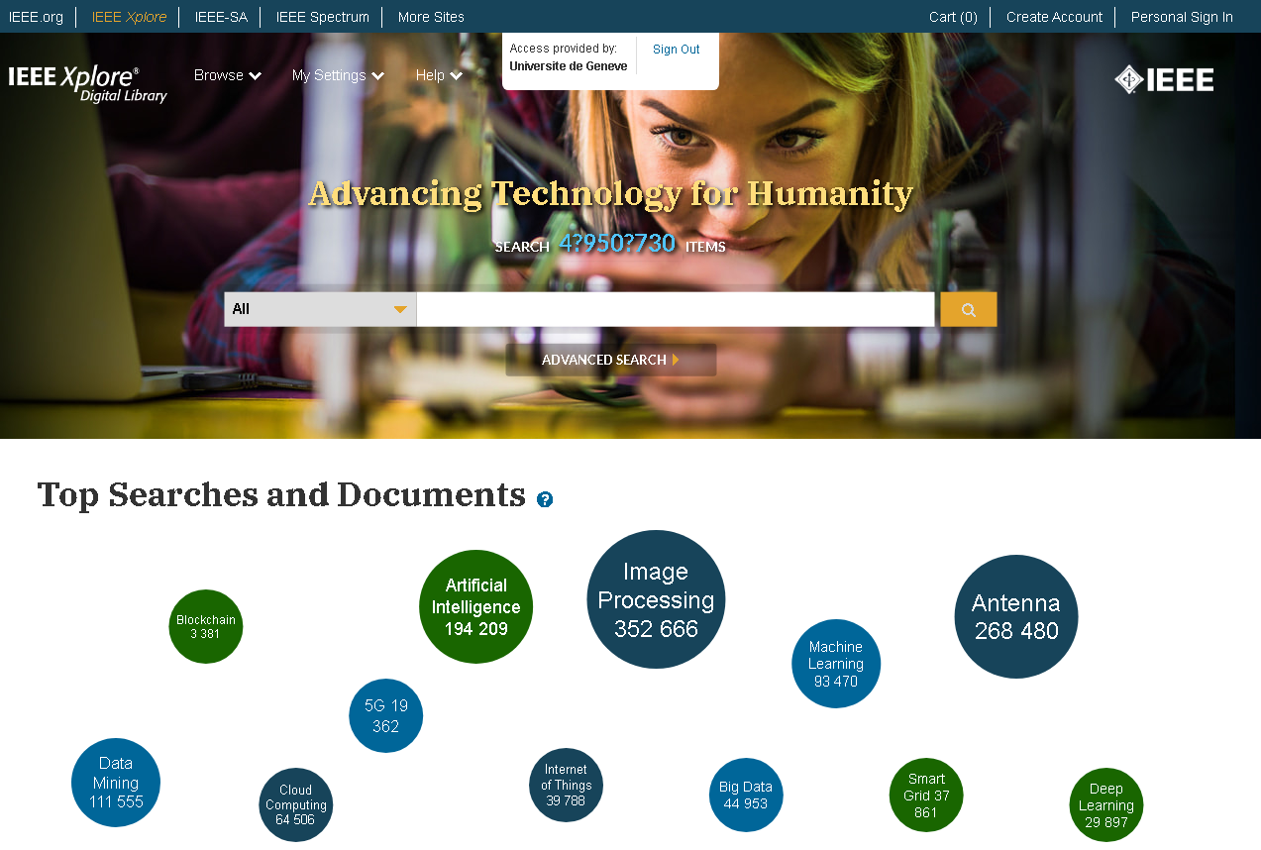
IEEE Xplore propose plus de 4,5 millions de références d’articles de revues scientifiques et d’actes de conférences de l’Institute of Electrical and Electronics Engineers (IEEE) et de l’Institution of Engineering and Technology (IET). Les domaines couverts sont l’informatique, les technologies de la communication, le génie électrique et la physique. Pour la plupart des documents, l’accès au texte intégral est possible sur la même plateforme.
Utilisez la recherche avancée pour des résultats plus précis

Conseils de recherche :
- Notez les mots-clés que vous utilisez et conservez l’historique de vos recherches
- Utilisez la recherche avancée
- Sélectionnez toujours le champ le plus approprié par rapport au terme recherché
- Combinez vos termes de recherche avec les opérateurs AND, OR, NOT
- Utilisez des mots-clés en anglais
- Comparez et complétez vos mots-clés avec les keywords proposés dans les références
- Utilisez la troncature avec le caractère * pour chercher tous les termes qui commencent par l’expression citée (par ex. harvest* = harvest, haversting, harvester, etc.)
- Utilisez les guillemets pour chercher une expression exacte (par ex. "linked data")
- Utilisez la fonction Cited by pour rebondir sur des références plus récentes qui citent un article intéressant

À vous de jouer
- Cherchez des articles de journaux ou de magazines avec l’expression Science fiction dans le titre et publiés en 2016. Combien en trouvez-vous ?

- Téléchargez le texte intégral (PDF) d’un de ces articles.

- Trouvez l’article publié par Chloé Clavel en 2016 dans la revue IEEE Transactions on Affective Computing. Comparez cette publication avec celle téléchargée précédemment. Quelles différences observez-vous ?

Bases de données bibliographiques

DBLP Computer Science Bibliography
DBLP est une base de données spécialisée en informatique. Elle recense plus de 3,5 millions de publications. Les références sont accessibles librement, mais l’accès au texte intégral des publications peut être restreint selon les abonnements souscrits par la Bibliothèque de l’UNIGE auprès des différents éditeurs.
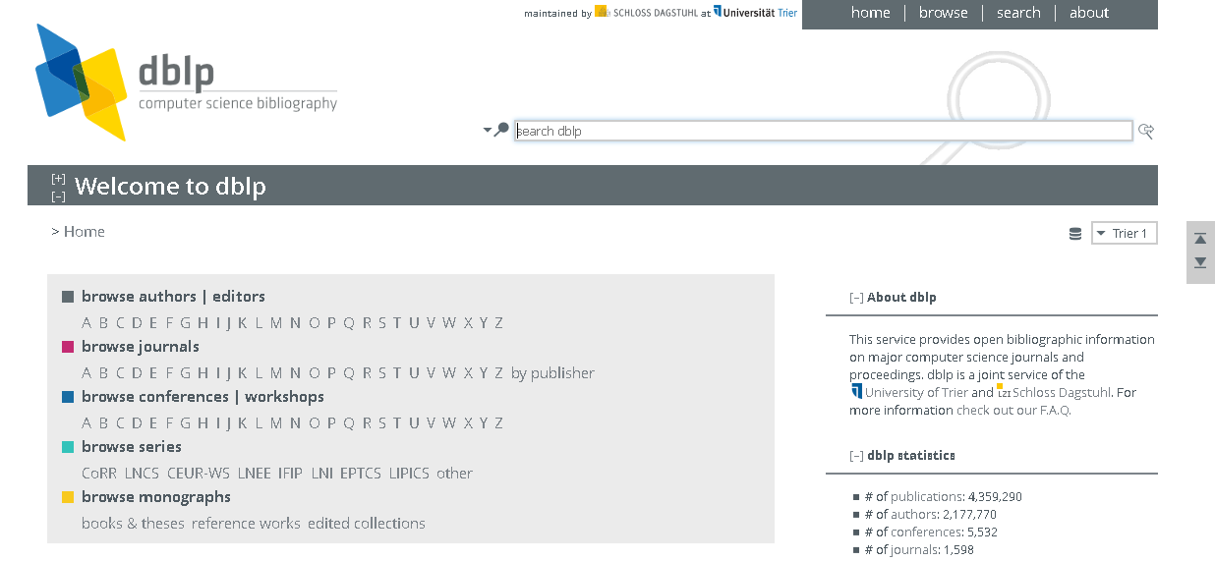
Champ de recherche principal (passer sur la loupe pour sélectionner les différents modes)

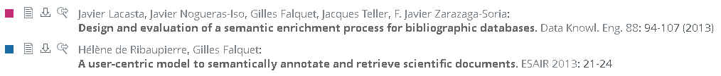
Détail de résultats de recherche sur DBLP :
Le carré de couleur indique le type de document
Lien permettant d’accéder au document en texte intégral

Conseils de recherche sur DBLP :
- Pour une recherche par auteur, choisissez Author Search en passant sur la loupe à gauche du champ de recherche
- Utiliser un point entre les mots pour chercher une expression exacte (pas de guillemets) (par ex. semantic.web)
- L’espace entre deux termes correspond à l’opérateur booléen AND
- Le symbole « | » entre deux termes correspond à l’opérateur booléen OR (ex. semantic.web|linked.data).
- Utilisez les facettes pour affiner votre recherche

À vous de jouer
- Cherchez toutes les publications de Jean-Luc Falcone recensées dans DBLP. Avec qui a-t-il coécrit le plus d’articles ?

- Cherchez des publications avec l’expression wireless network. Ne conservez que les articles de journaux publiés en 2017. Combien en avez-vous ?

Web of Science Core Collection
Web of Science Core Collection est une base de données pluridisciplinaire composée de :
- Science Citation Index (SCI)
- Social Sciences Citation Index (SSCI)
- Arts & Humanities Citation Index (A&HCI)

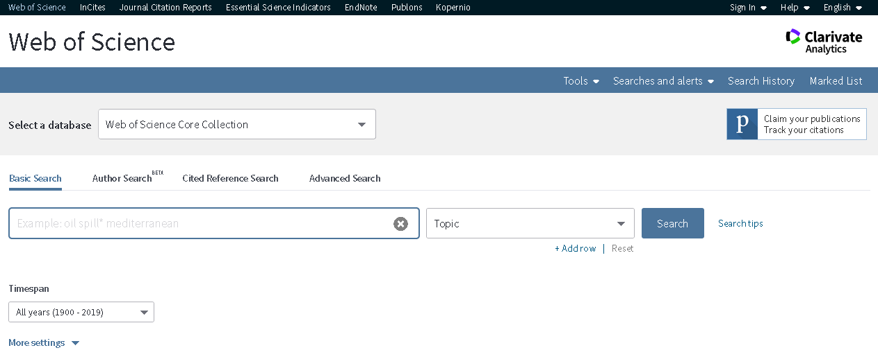
Le Science Citation Index recouvre des publications (articles, compte-rendu de conférences, etc.) de 1900 à nos jours, soit 8’500 journaux dans plus de 150 disciplines scientifiques (chimie, physique, sciences de l’environnement, sciences de la vie, etc.).
Revenir à des recherches antérieures et les combiner
Choisir le champ que l’on veut interroger (auteur, titre, sujet, etc.)
Limiter sa recherche dans le temps (les références les plus anciennes remontent à 1900 !).

Conseils de recherche :
- Notez les mots-clés que vous utilisez et conservez l’historique de vos recherches
- Sélectionnez toujours le champ le plus approprié par rapport au terme recherché
- Combinez vos termes de recherche avec les opérateurs AND, OR, NOT
- Utilisez la troncature avec le caractère * pour chercher tous les termes qui commencent par l’expression citée (par ex. plasm* = plasma, plasmid, plasminogen, plasmonics, etc.)
- Profitez des différentes options de tri des résultats (par date de publication, par nombre de citations, par pertinence) et de filtres (par type de document, par langue, etc.)
- Filtrer notamment par le type de document Review afin d’avoir des publications qui donnent un aperçu général d’une thématique.
- Utilisez la fonction x Times Cited pour rebondir sur des références plus récentes qui citent l’article
- Utilisez l’historique de recherche pour combiner des recherches successives

Web of Science Core Collection propose divers outils statistiques (en haut à droite de la page des résultats) afin d’analyser les résultats de sa recherche.
Ainsi, Analyze Results permet de déterminer quelles thématiques sont les plus populaires, identifier les auteurs les plus productifs pour un sujet donné, déterminer les thématiques de recherche d’un auteur, etc.
Les Citation Reports sont utilisés pour analyser les publications d’un auteur et sa « renommée » en comparaison avec d’autres auteurs du même domaine (nombre de publications, de citations, h-index, etc.).

Outre Les Citation Reports pour les publications, Web of Science propose des analyses statistiques pour les revues scientifiques (notamment le facteur d’impact, en fonction du nombre de citation par article publié dans un journal donnée). Ces rapports se nomment Journal Citation Reports et sont accessibles en haut de la page d’accueil du site. Cela vous permet de déterminer, entre autre, les revues les plus populaires et renommées dans une discipline donnée en cliquant sur Browse by Category puis Journals by rank et le choix des catégories.

À vous de jouer
Vous voulez en savoir plus sur la sécurité liée aux objets connectés (Internet des objets) et lancez la recherche suivante dans Web of Science :
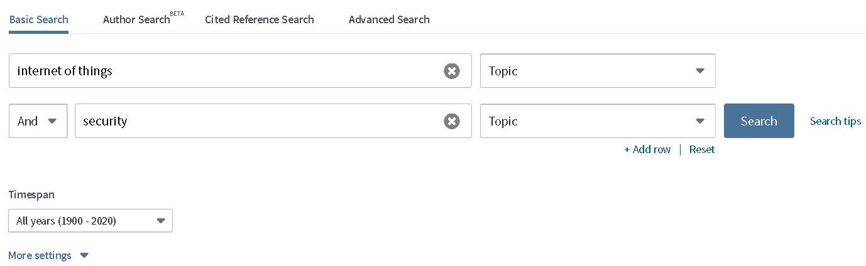
Avec cette recherche, vous obtenez plus de 4’000 résultats.

Comment procéderiez-vous pour limiter vos résultats dans Web Of Science tout en conservant des résultats pertinents ?

Allez dans le Journal Citation Reports et trouvez les journaux qui ont le plus haut facteur d’impact en sciences informatiques et systèmes d’information (Computer Science, Information Systems). Identifiez 5 revues parmi celles proposées :

Google Scholar
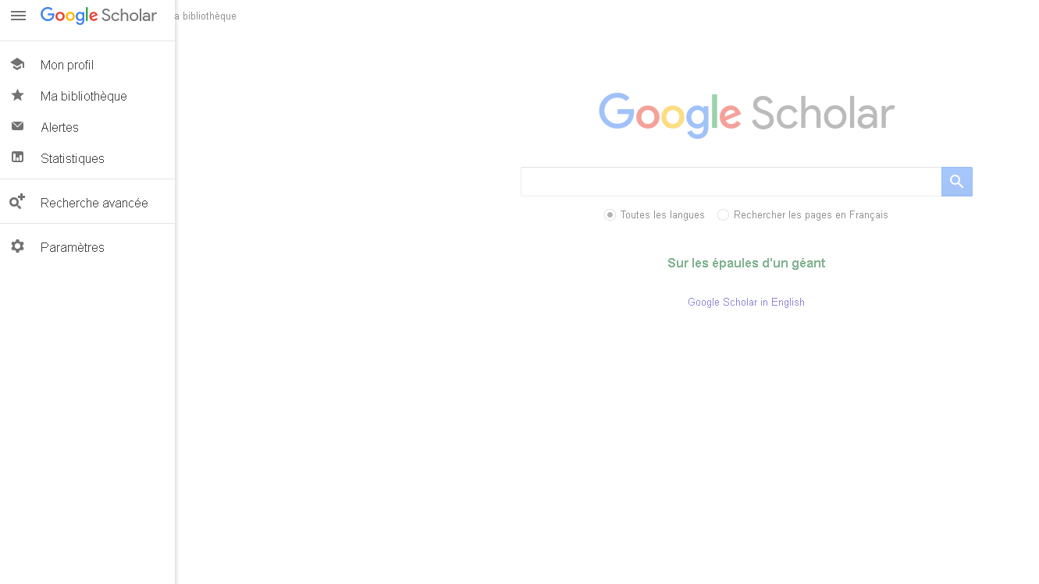
Google Scholar est le moteur de recherche de Google spécialisé dans la littérature académique. Il sélectionne sur le web les documents provenant de sites d’éditeurs de revues scientifiques, d’institutions académiques, de bases de données bibliographiques, etc. Cependant, comme pour le moteur de recherche web Google, sa couverture exacte n’est pas connue et toutes les opérations sont réalisées automatiquement par des robots.
Recherche avancée

Conseils de recherche sur Google Scholar :
- Comme dans toutes les bases de données, privilégiez la recherche avancée
- Même si l’interface est en français, les articles scientifiques sont la plupart du temps rédigés en anglais : formulez donc vos mots-clés de recherche en anglais
- N’utilisez pas Google Scholar (ni aucune autre base de données), comme source unique pour vos recherches documentaires

2e partie : Gestion des références avec Zotero

Objectifs :
- Créer et gérer une bibliothèque de références dans Zotero
- Publier une bibliographie de Zotero dans Word
- Définir la portée de la citation et du plagiat

Introduction
Zotero est un logiciel libre qui permet de gérer sous forme de base de données vos références bibliographiques et de générer des bibliographies dans un traitement de texte. Il permet de rechercher, d’intégrer, d’organiser, de trier, de formater et finalement d’exporter des références.
En utilisant dès le départ d’une étude ce type d’outil, vous centralisez vos documents (dans une base de données bibliographiques personnelle), pouvez les partager et les réutiliser dans différents formats selon vos besoins.
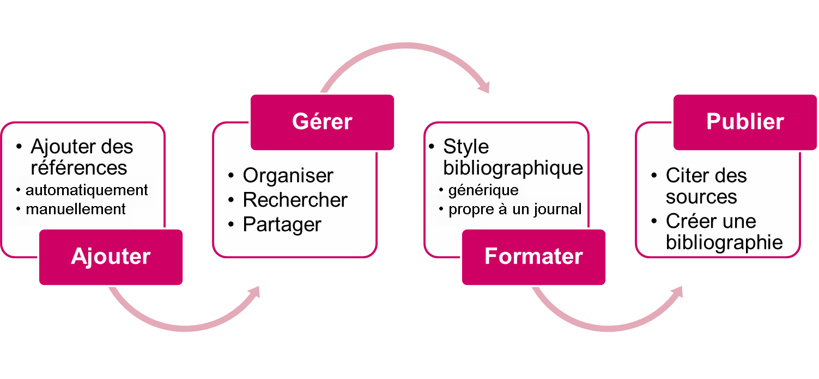

Zotero est constitué :
- D'une application à installer, compatible avec Windows, Mac ou Linux.
- D’un connecteur Web (aussi appelé plugin ou add-on) qui fait le lien entre Zotero et votre navigateur. Il est compatible avec Firefox, Chrome et Safari.

L’application et le connecteur sont gratuits et leur code source est libre.

Ce support est basé sur la version de Zotero en français

Attention : Zotero n’est pas compatible avec Internet Explorer !

Il existe d’autres applications de gestion des références bibliographiques telles que : EndNote, Mendeley, BibTex, CiteULike, Reference Manager, Papers, etc.

Tableau comparatif : https://mediatum.ub.tum.de/doc/1272837/1272837.pdf

Installer Zotero
Ouvrir votre navigateur et se rendre sur le site de Zotero à l’adresse suivante :

www.zotero.org

- Cliquez sur le bouton Download Now, puis choisissez Download Zotero 5.0 for Windows (ou Mac, Linux).
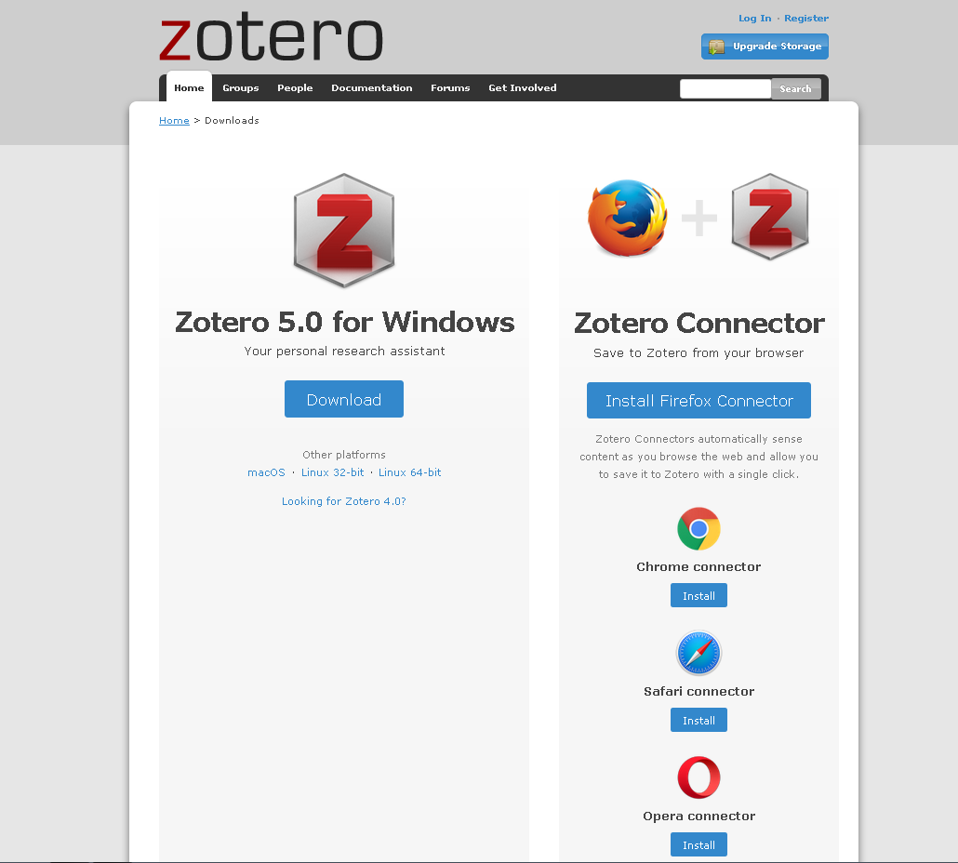
- Puis installez Zotero connector sur votre navigateur.

A vous de jouer
Ouvrez votre navigateur web et rendez-vous sur le site de Zotero.
Téléchargez Zotero et le connecteur pour votre navigateur.
Le plugin pour Word ou LibreOffice sont installés automatiquement avec Zotero.

L’interface de Zotero
Zotero est constitué de 3 colonnes principales :

Les collections
La liste des références
Le détail de la référence sélectionnée

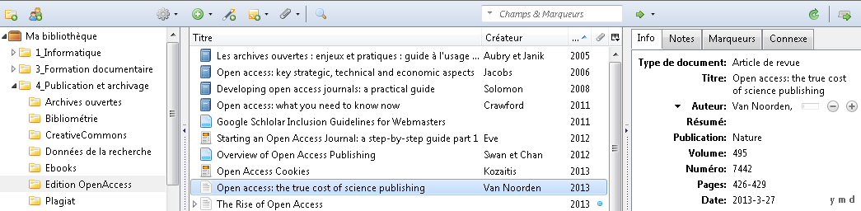

Ajouter des références
Il existe plusieurs moyens pour ajouter des références dans Zotero :

- Entrée manuelle : permet de créer une référence manuellement grâce à l’icône Nouveau document en forme de signe plus de la barre d’outils de Zotero. Vous devez d’abord choisir un type de document adéquat (livre, article, etc.).

A vous de jouer
Introduisez manuellement la référence suivante (Article de revue) :
Nigel Shadbolt, Wendy Hall, Tim Berners-Lee (2006). The semantic web revisited. IEEE Intelligent Systems. Vol. 8, no. 3, p.96-101.

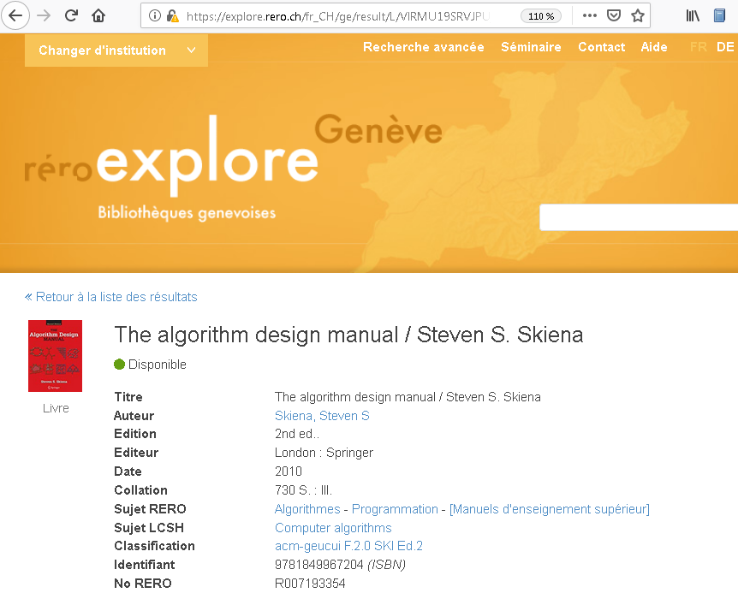
- Ajout automatique depuis votre navigateur : en navigant sur le web, vous verrez que des icônes apparaissent dans la barre d’outils de votre navigateur ; il vous suffit de cliquer sur cette icône pour ajouter la(les) référence(s) affichée(s) sur la page web à votre collection Zotero (ou utilisez le raccourci clavier Ctrl + Maj + S) :
Les différentes icônes que vous pourrez rencontrer sont les suivantes :
Liste de plusieurs références
Article
Livre
Page web
Thèse

À vous de jouer
- Rendez-vous dans la base de données IEEE Xplore et effectuez une recherche avancée avec l’expression exacte linked open data dans le titre du document. Filtrez la recherche pour ne garder que les références de 2016. Importez ces résultats dans Zotero.
- Rendez-vous sur DBLP. Trouvez les deux références d’articles publiés en 2014 par Dieter Fensel et importez-les dans Zotero.
- Vérifiez la qualité des données importées et complétez si nécessaire.
- Ajout par identifiant : la baguette magique permet d’ajouter automatiquement un document dans sa bibliothèque personnelle à partir de son identifiant, par ex. l’ISBN d’un livre ou le DOI d’un article.

À vous de jouer
Ajoutez l’article qui a le DOI suivant dans votre bibliothèque : 10.1016/j.artint.2009.11.010

- Ajout à partir d’un PDF : si vous avez déjà téléchargé le PDF d’une publication sur votre ordinateur, vous pouvez l’importer dans Zotero et récupérer sa référence complète : Bouton Nouveau document → Stocker une copie du fichier… → ouvrir votre fichier → une fois le fichier PDF importé dans Zotero, le logiciel va automatiquement retrouver les informations du fichier afin de créer la notice. Si cela ne fonctionne pas, faites un clic droit sur le fichier importé → Récupérer les métadonnées du PDF.

À vous de jouer
Importez le fichier PDF d’un article dans votre bibliothèque et vérifiez l’exactitude des métadonnées (auteur, titre, date, etc.).

Joindre le texte intégral des publications
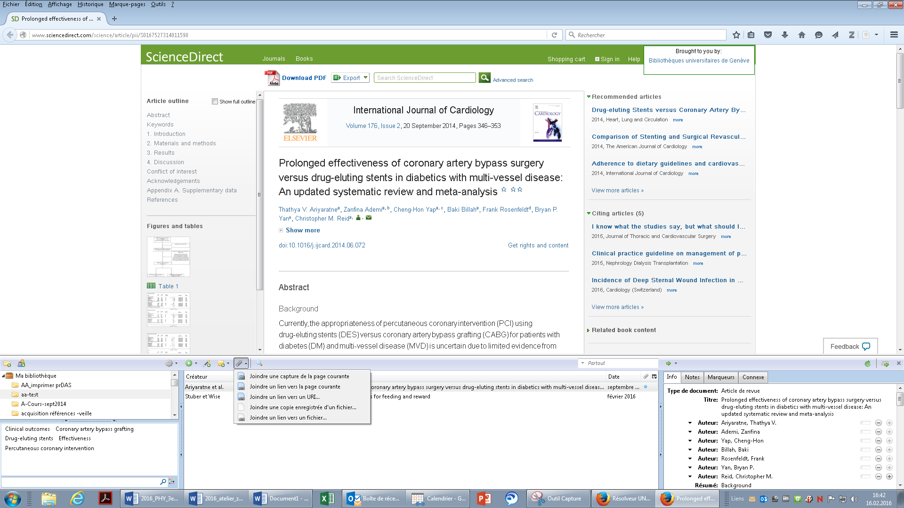
Dans Zotero, vous pouvez ajouter le texte intégral ou un autre fichier en lien avec une référence en utilisant l’icône Ajouter une pièce jointe.
Choisissez Joindre une copie enregistrée d'un fichier pour parcourir votre ordinateur et sélectionner le fichier à joindre à la référence.

Pour localiser le texte intégral d’une référence, vous pouvez utiliser la flèche verte Localiser. Pour configurer l'outil de localisation des ressources de l'UNIGE, allez dans le menu Édition → Préférences → onglet Avancées et tapez à la rubrique Résolveur de liens : http://resolver.rero.ch/unige
Après cette configuration, vous pouvez utiliser l’option Localiser → Recherche dans la bibliothèque ou en double-cliquant sur une référence dans la colonne centrale. Une alternative est d’utiliser l’option CrossRef Lookup (fonctionne uniquement si votre référence a un DOI).

RAPPEL :
Pour accéder aux ressources sous licence depuis chez soi, utilisez le VPN.
Marche à suivre : https://catalogue-si.unige.ch/vpn

Organiser ses références
Zotero offre de nombreuses possibilités pour rechercher, classer et trier vos références :

- Recherche simple et recherche avancée : vous pouvez utiliser
  - la recherche simple pour chercher du texte dans n'importe quel champ des références
  - la recherche avancée pour effectuer une recherche plus précise dans vos références

- Marqueurs : en ajoutant des marqueurs aux références, vous améliorez la pertinence des recherches dans votre bibliothèque Zotero. Pour les ajouter, utiliser l'onglet Marqueurs dans la colonne de droite. Pour certaines références provenant de bases de données, les marqueurs ont déjà été importés (par ex. les termes MeSH utilisés pour décrire les références de PubMed).

À vous de jouer
Créez un marqueur de votre choix, définissez une couleur distincte afin de le mettre en évidence et attribuez-le à certaines de vos références

- Collections : toutes les références sont enregistrées par défaut dans Ma Bibliothèque. Si des références ne sont pas classées dans une collection spécifique, on les retrouve dans la collection Non classés.
Pour créer une collection ou une sous-collection, utilisez l'icône (en haut à gauche) et utilisez le glisser-déposer pour y classer les références. Une référence peut être classée dans plusieurs collections simultanément.

À vous de jouer
Créez une collection manuelle et complétez-la manuellement avec certaines de vos références

- Recherche enregistrée : une recherche enregistrée (ou collection dynamique) est une collection dont la mise à jour se fait automatiquement, lorsque des références importées correspondent aux critères d'une recherche pré-enregistrée.
Pour créer une collection dynamique, ouvrir la Recherche avancée → saisir les critères de recherche → cliquer sur Enregistrer la recherche → donner un nom à la recherche enregistrée.

À vous de jouer
Créez une collection dynamique à partir d’un ou plusieurs critère(s) permettant de classer automatiquement certaines de vos références

- Doublons: Zotero affiche dans cette collection les éventuels doublons repérés. Vérifier quelle est la référence la plus complète, et qui fera office de document maître, avant de fusionner les différentes références.

À vous de jouer
Vérifiez que vous n’ayez pas de doublons parmi vos références

Créer des bibliographies
Il y a deux moyens de créer des bibliographies avec Zotero :
- Directement dans Zotero, sélectionnez les références → clic droit → Créer une bibliographie à partir des documents…
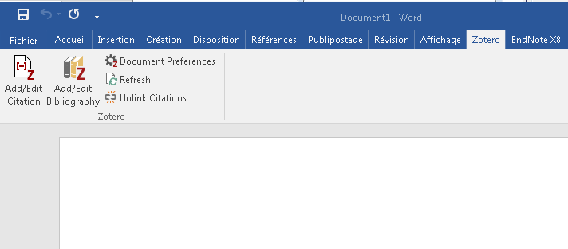
- Avec le plugin pour Word installé automatiquement avec Zotero, ajoutez les citations dans le texte au fur et à mesure de la rédaction de votre rapport/article et insérez la liste des références complètes citées à la fin de votre document :
Insérer la bibliographie
Insérer une citation
Modifier le style de présentation des citations

Seuls 12 styles de citation sont installés par défaut (Edition → Préférences… → Citer → Styles). Pour installer d'autres styles, allez dans le Zotero Style Repository (plus de 8000 styles disponibles) : www.zotero.org/styles.

À vous de jouer
- Ouvrez un document Word. Ecrivez quelques mots, puis insérez une citation à l'une des références de votre bibliothèque Zotero. Ajoutez encore quelques mots, puis d’autres citations.
- Ajoutez la bibliographie (références complètes) à la fin de votre document.
- Essayez différents styles de citation et observez les changements.

Utiliser Zotero avec LaTeX
Zotero permet également de travailler avec des documents LaTeX pour gérer une bibliographie. Pour cela, il faut procéder comme suit :
- Sélectionner toutes les références souhaitées dans Zotero → clic droit → Exporter les documents… → Format BibLaTex → Enregistrer le fichier .bib créé sous le nom de son choix dans le même dossier que le fichier LaTeX du document final.
- Dans le fichier LaTeX, ajouter dans le préambule :
\usepackage[backend=bibtex,style=numeric]{biblatex}
\bibliography{NomDuFichierExportéDeZotero.bib}
Il existe beaucoup moins de styles que dans Zotero. Voici quelques styles disponibles : numeric (par défaut), authoryear, ieee, phys, science, nature…
- Pour insérer une référence courte dans le corps du texte :
\cite{CléDeLaRéférence}
Pour trouver la clé d’une référence, ouvrir le fichier .bib. La clé se trouve sur la 1ère ligne de la référence : par exemple pour @article{bandy_measuring_2013},la clé est bandy_measuring_2013.
- Pour insérer la bibliographie à la fin du document :
\printbibliography

Attention : il n’y aucune mise à jour automatique entre la bibliothèque Zotero et le fichier LaTeX ; il faut réexporter le fichier .bib à chaque modification dans Zotero. Pour remédier à ce problème, il est possible d’installer l’extension Firefox Zotero autoexporting.

Synchroniser sa bibliothèque Zotero sur plusieurs ordinateurs
Si vous installez Zotero sur un poste de travail à l’Université et que vous voulez pouvoir y accéder depuis chez vous par exemple, vous devez vous créer un compte sur le serveur de Zotero. Vous pourrez ensuite accéder en ligne à toute votre bibliothèque et la synchroniser avec différentes installations de Zotero.
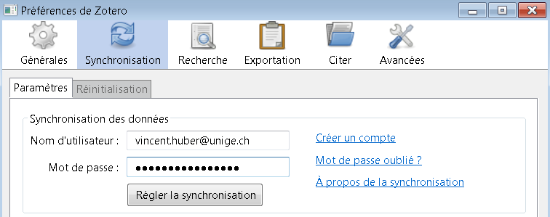
Pour créer un compte, allez sur www.zotero.org et cliquez sur Register (tout en haut à droite). Ensuite, pour synchroniser votre application avec ce compte, allez dans le menu Edition puis Préférences. Dans l’onglet Synchronisation, renseignez les données de votre compte Zotero :

Attention avec les fichiers attachés aux références (texte intégral, figures, etc.) : sur le serveur Zotero, votre espace de stockage gratuit est limité à 300MB !

Collaborer avec Zotero
Grâce à votre compte sur le serveur de Zotero, vous avez la possibilité de partager des groupes de références avec vos collègues. Pour cela, cliquez sur l’icône Nouvelle bibliothèque puis Nouveau groupe… Vous êtes alors automatiquement redirigé vers le site web de Zotero sur lequel vous devez renseigner toutes les informations voulues sur le groupe (nom, droits d’accès, membres, etc.). Lancez la synchronisation de votre application Zotero avec la flèche verte et votre groupe apparaîtra en-dessous de vos collections.
Pour inviter des collègues à votre groupe, allez sur le site web de Zotero, connectez-vous et rendez-vous dans l’onglet Groups sous le lien Manage members du groupe.

Sauvegarder et transférer sa bibliothèque Zotero

Sauvegarder une bibliothèque Zotero
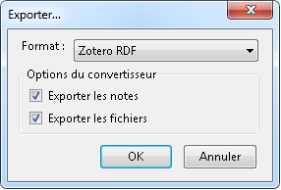
Pour sauvegarder votre bibliothèque de groupe Zotero sur votre espace personnel (disque réseau ou clé USB) :
- Sélectionnez la bibliothèque/la collection que vous souhaitez exporter.
  - Faites un clic-droit et choisissez Exporter la bibliothèque/la collection…
  - OU sélectionnez les références de votre bibliothèque que vous désirez sauvegarder et faites un clique-droit Exporter les documents
- Choisissez
  - le format Zotero RDF pour une sauvegarde et cochez Exporter les notes et Exporter les fichiers si nécessaire
  - le format RIS pour un transfert vers EndNote
- Enregistrez le dossier à l’endroit de votre choix.

Pour réimporter votre dossier sauvegardé dans Zotero, utilisez le menu Fichier → Importer… et allez sélectionner votre fichier .RDF.

Passer de Zotero à EndNote
Dans EndNote :
- Aller dans le menu File → Import → File…
- Choisir l’option d’import “Reference Manager (RIS)” et importer le fichier.
- Les références apparaissent dans le fichier Imported References et EndNote cherchera automatiquement le texte intégral des références.

Passer d’EndNote à Zotero
Dans votre bibliothèque EndNote :
- Sélectionnez toutes les références à exporter dans votre bibliothèque EndNote
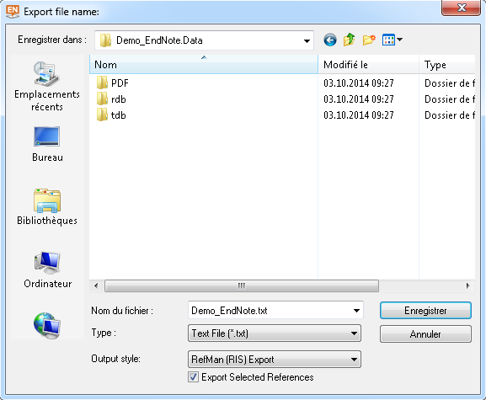

- Ouvrez le menu File → Export…:
I. Localisez le fichier à sauvegarder dans le dossier .Data de votre bibliothèque EndNote
II. Choisissez le Type : Text File (*.txt)
III. Choisir l’Output Style : RefMan (RIS) Export
Dans Zotero :
- Allez au menu Actions → Importer…
- Retrouvez le fichier sauvegardé précédemment dans le répertoire. Data de votre bibliothèque EndNote et cliquez sur Ouvrir.
- Un nouveau groupe contenant les références importées est créé dans votre bibliothèque Zotero. Les PDF sont également importés à condition que le fichier ait été sauvegardé dans le bon répertoire.

Citation et plagiat
Pour connaître les usages en matière de citation et les règles pour éviter le plagiat dans vos rapports, rendez-vous sur la plateforme de formation aux compétences informationnelles :


infotrack.unige.ch

Documentation sur Zotero
Aide :
- Aide en ligne de Zotero: www.zotero.org/support/fr (aussi accessible depuis le menu Aide → Assistance et documentation)
- Blog Zotero francophone, Tutoriels : https://zotero.hypotheses.org/category/tutoriels (consulté le 01.10.2018)
- BIBLIOTHÈQUES DE L’Université de Montréal, s.d. Tutoriel Zotero. http://www.bib.umontreal.ca/Lgb/Zotero (consulté le 18.10.2016)

Ce support de cours est basé sur une installation Windows

